Прищепки.
Игра развивает мелкую моторику рук, зрительно-двигательную координацию.
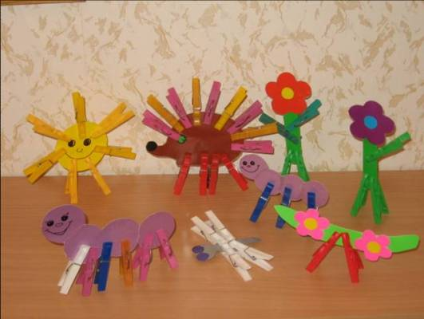
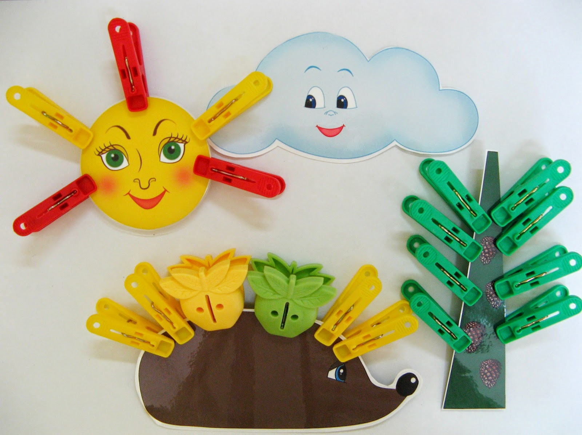
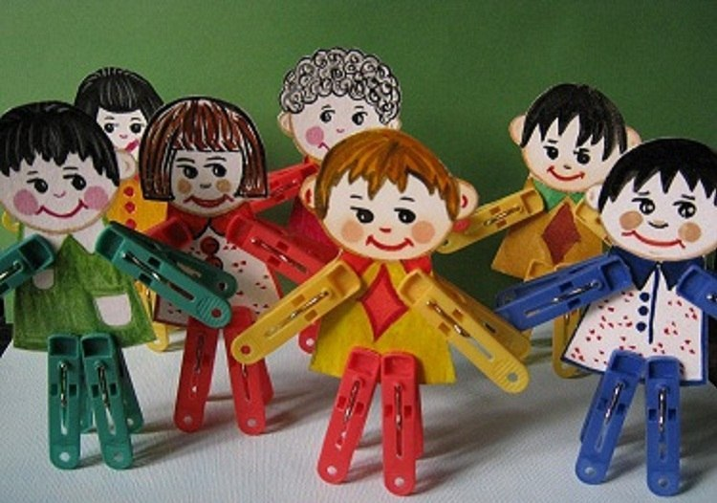
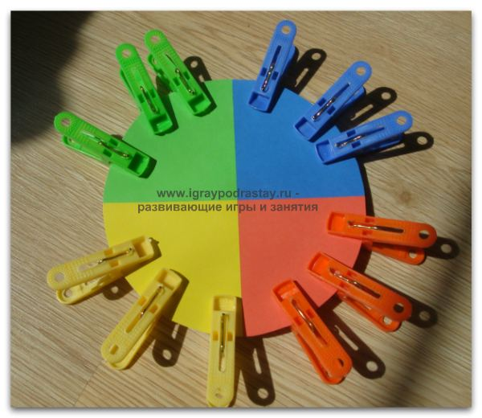
Прикрепите прищепки к картонному кругу, чтобы получилось «солнце» или «цветок». Можно оформить игрушку в виде ежика, у которого прищепки играют роль иголок. Предложите ребенку снять все прищепки, а затем прикрепить обратно. Можно наклеить на картон цифры из настенного календаря и предложить ребёнку прикреплять столько прищепок, какая цифра на картоне. Если прищепок много, они разного цвета и конфигурации, то дети сами могут придумать множество поделок.

